版 本 号：V0.2

文档标识：YY-GYY-BTSJ-XQSM

自动化部署

需求规格说明

EayunCloud

2016年12月

文件修改页

|  |  |  |  |  |
| --- | --- | --- | --- | --- |
| 序号 | 版本号 | 修改内容 | 修改人 | 修改日期 |
|  | V1.0 | 建立文档 | 曹翔宇 | 2016-12-26 |
|  | V1.0 | 修改文档 | 李岩超 | 2016-12-27 |
|  |  |  |  |  |
|  |  |  |  |  |
|  |  |  |  |  |
|  |  |  |  |  |
|  |  |  |  |  |
|  |  |  |  |  |
|  |  |  |  |  |
|  |  |  |  |  |
|  |  |  |  |  |
|  |  |  |  |  |

目 录

1. 文档概述 4

1.1 概述 4

2. 功能需求 4

2.1 功能概述 4

2.1.1 部署逻辑 5

2.1.2 部署操作流程 5

3. 前期工作 6

3.1. 部署机创建tar包存放目录 6

3.2.部署机将tar包上传指定目录 6

3.3.部署机上传脚本到指定目录 6

3.4.程序配置文件编写 6

3.5.各服务需要的tar包整理 6

3.5.1 FastDFS 6

3.5.2 MongoDB 6

3.5.3 Redis 6

3.5.4 Zookeeper 7

3.5.5 MySQL 7

3.5.6 Dubbo 7

3.5.7 RabbitMQ 7

3.5.8 Mail/SMS/Schedule/Schedule-res 7

3.5.9 ECSC 7

3.5.10 ECMC 7

3.5.11 API 7

3.5.12 Nginx 8

4. 运行部署程序 8

5. 部署完毕 8

5.1测试部署正确性 8

# 文档概述

## 概述

越来越多的客户需要在自己的机器上部署我们的服务，由于每次部署都需要部署多台机器，这样就会给运维带来更多的工作量，任务会比较繁琐。基于此问题，我们准备采用java执行shell命令的方式,来简化部署过程,避免重复性的工作。

# 功能需求

## 功能概述

我们只需要在一台部署机上进行操作,运行部署代码时,会将需要部署的服务的tar包发送到需要部署的机器上,然后自动进行解压配置等操作,最后需运维人员手动去确认测试服务部署的正确性。

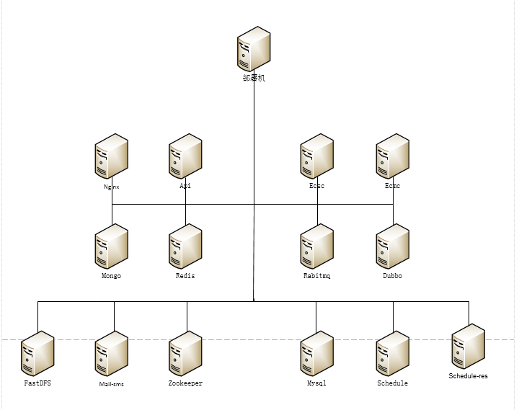

### 部署逻辑

无论想要部署哪种服务,运行自动化部署程序都可以部署成功,只需要通过修改配置文件的信息(放开与注释)即可选择需要部署的服务种类。



### 部署操作流程

运维人员需要在server.properties文件中，将所有需要部署的服务代码放开注释。然后再在每个服务所需要的配置文件中输入对这种服务部署的命令以及相关配置信息（IP地址，端口号，设置主从等）。

即可运行java程序,按照提示输入信息;部署完成后需要对部署的机器进行结果正确性的测试。



# 前期工作

## 3.1. 部署机创建tar包存放目录

在部署机指定目录下新建用于存放各种tar包的目录，一种服务用一个文件夹标识。

例：/home/tar/redis、/home/tar/mysql 、/home/tar/mongo

## 3.2.部署机将tar包上传指定目录

将各个服务所需tar包上传到部署机特定路径下。

## 3.3.部署机上传脚本到指定目录

每种服务安装部署时，执行shell命令，都会有一些公共的操作（cd 、mkdir、等等），我们将这些公共的shell命令，写到脚本中。存放到部署机特定目录下。

## 3.4.程序配置文件编写

将各个服务所需执行的shell命令、脚本，在{{serverName}}.properties文件中按照顺序写好。

## 3.5.各服务需要的tar包整理

### 3.5.1 FastDFS

libfastcommon-1.0.7.tar.gz

zxvf FastDFS_v5.05.tar.gz

### 3.5.2 MongoDB

mongodb-linux-x86_64-3.0.6.tgz

### 3.5.3 Redis

redis-stable.tar.gz

### 3.5.4 Zookeeper

zookeeper-3.4.6.tar.gz

### 3.5.5 MySQL

yum install mysql-server -y

keepalived-1.2.19.tar.gz

### 3.5.6 Dubbo

dubbo-monitor-simple-2.5.3-assembly.tar.gz

dubbo-admin-2.5.3.war

apache-tomcat-7.0.67.tar.gz

### 3.5.7 RabbitMQ

erlang-18.3-1.el6.x86_64.rpm

rabbitmq-server-generic-unix-3.6.3.tar.xz

下载地址：

#wget <http://www.rabbitmq.com/releases/erlang/erlang-18.3-1.el6.x86_64.rpm>

#wget <http://www.rabbitmq.com/releases/rabbitmq-server/v3.6.3/rabbitmq-server-generic-unix-3.6.3.tar.xz>

### 3.5.8 Mail/SMS/Schedule/Schedule-res

Mail/SMS/Schedule/Schedule-res程序tar包

jdk-7u80-linux-x64.rpm

### 3.5.9 ECSC

jdk-7u80-linux-x64.rpm

apache-tomcat-7.0.67.tar.gz

eayun-ecsc.tar

### 3.5.10 ECMC

jdk-7u80-linux-x64.rpm

apache-tomcat-7.0.67.tar.gz

eayun-ecmc.tar

web-ecmc.tar

### 3.5.11 API

jdk-7u80-linux-x64.rpm

apache-tomcat-7.0.67.tar.gz

eayun-api.tar

### 3.5.12 Nginx

nginx-release-centos-6-0.el6.ngx.noarch.rpm

下载地址：

#wget <http://nginx.org/packages/centos/6/noarch/RPMS/nginx-release-centos-6-0.el6.ngx.noarch.rpm>

keepalived-1.2.19.tar.gz

# 运行部署程序

运行代码时,可能会出现要求输入的信息,需要运维人员手动去按照提示进行输入。

# 部署完毕

在程序运行完成并没有报错的情况下,需要运维人员手动去验证服务部署的成功性。

## 5.1测试部署正确性

根据所安装的服务，去调用相应的验证脚本，根据返回值验证是否部署成功。